Наглядно- дидактическое пособие «Деревья и кустарники»

**Цель:** **Формирование** экологической культуры дошкольников.

**Задачи:**

-Закрепить представления о **деревьях**, их особенностях и отличительных признаках.

-Расширить знания о **кустарниках**

-Развивать мышление, память, внимание.

**-Формировать**бережное отношение к природе.

Экологическое воспитание в детском саду подразумевает воспитание осознанно-правильного отношения к явлениям, к объектам живой и неживой природы. Такое отношение к природе формируется у ребенка в ходе систематических занятий с использованием различных методов и приемов, современных педагогических технологий, одна из таких технологий является наглядно-дидактического пособия «Деревья и кустарники».

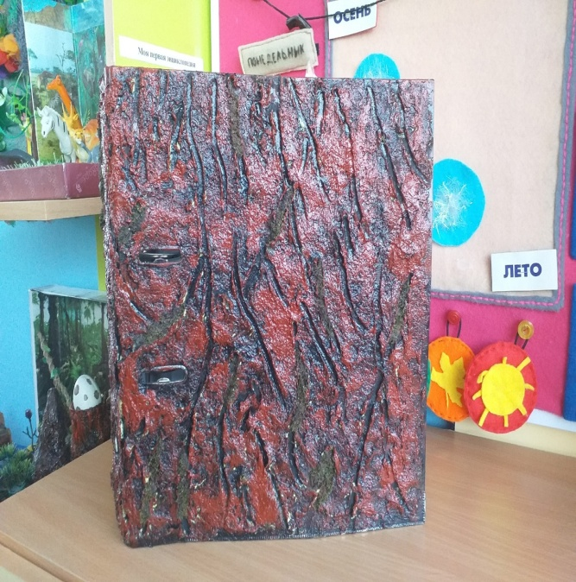Наглядно-дидактическое пособие «Деревья и кустарники» предназначенное для групповых и индивидуальных занятий с детьми 4–7 лет в детском саду. В ходе работы с пособием у детей развивается внимание, любознательность, наблюдательность, мышление, творческие способности, коммуникативные навыки. Содержание данного пособия представлено в тематических заданиях и дидактических играх, благодаря которым вся информация по теме «Деревья и кустарники» у детей усваивается и запоминается намного легче. С помощью игры, входящей в состав пособия, дети запоминают названия деревьев и кустарников, их виды, особенности строения ствола дерева, а также изучают, какие листья принадлежать к какому дереву. Наглядно -дидактическое пособие «Деревья и кустарники» предназначено для осуществления познавательного развития. Работа с дидактическим пособием формирует познавательные интересы и познавательные действия ребенка. Использование пособия в ДОУ способствует развитию у детей речи, внимания, мышления, формирование элементарных экологических представлений у детей. Предлагаемый в пособии наглядный материал может быть использован на занятиях по ознакомлению с окружающим миром, для развития речи и мышления.

Пособие представляет собой книгу сделанную под кору дерева.

Внутри книги: картинки с описанием деревьев и кустарников, а также листья и плоды.

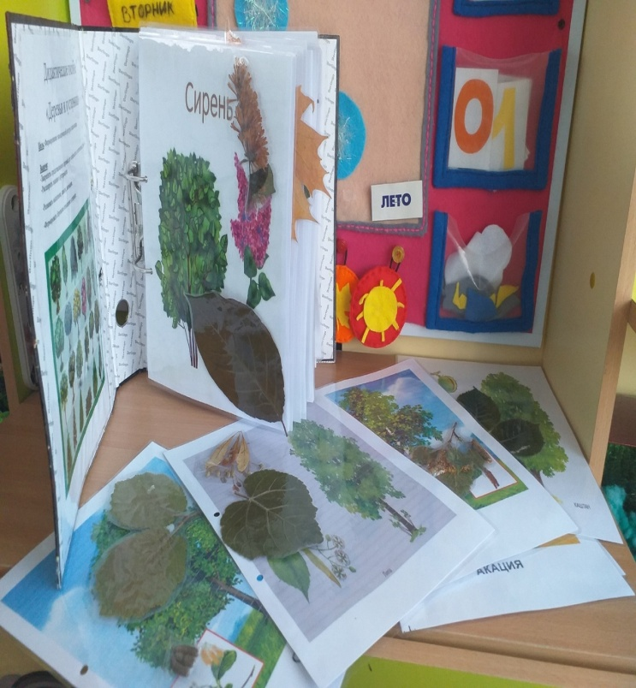Уникальность и новизна пособия заключается, в том что на картинках представлен не только общий вид, описание того или иного дерева, но и помещены также настоящие листьев и плоды, которые помогают детям отличать один вид дерева от другого, благодаря этому позволяютсформировать у детей дошкольного возраста основы экологической культуры,научить их бережно относится к природе, любить свою родину.

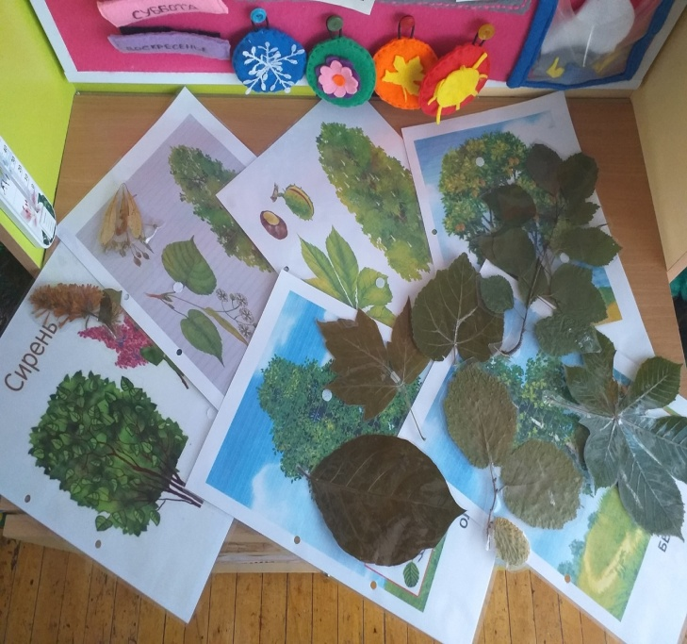**Дидактическая игра**

**«С какого дерева лист?»**

**Цель:** Учить детей узнавать по листьям и находить на картинке с какого оно дерева.

**Ход игры:** Воспитатель раскладывает перед детьми картинки деревьев и кустарников, затем листья . Дети должны подобрать листочек к картинке с деревом.